Информация
о проведении торжественной линейки,
посвящённой вручению аттестатов об основном среднем образовании выпускникам 9 класса КГУ «Партизанская средняя школа
в 2016-2017 уч.г.

10 июня 2017 года в нашей школе прошла торжественная линейка, посвящённая вручению аттестатов об основном среднем образовании выпускникам 9 класса. Вручение аттестатов прошло в торжественной обстановке. На торжественную линейку были приглашены гости. Со словами напутствия выпускникам выступили родители, педагогический коллектив и работники школы.

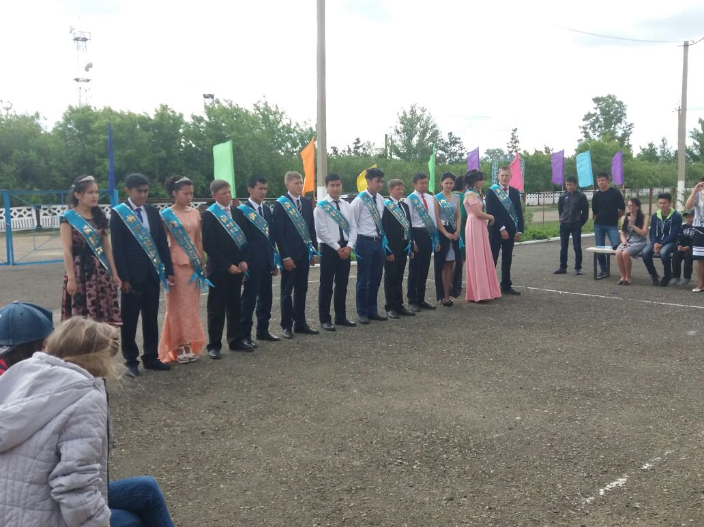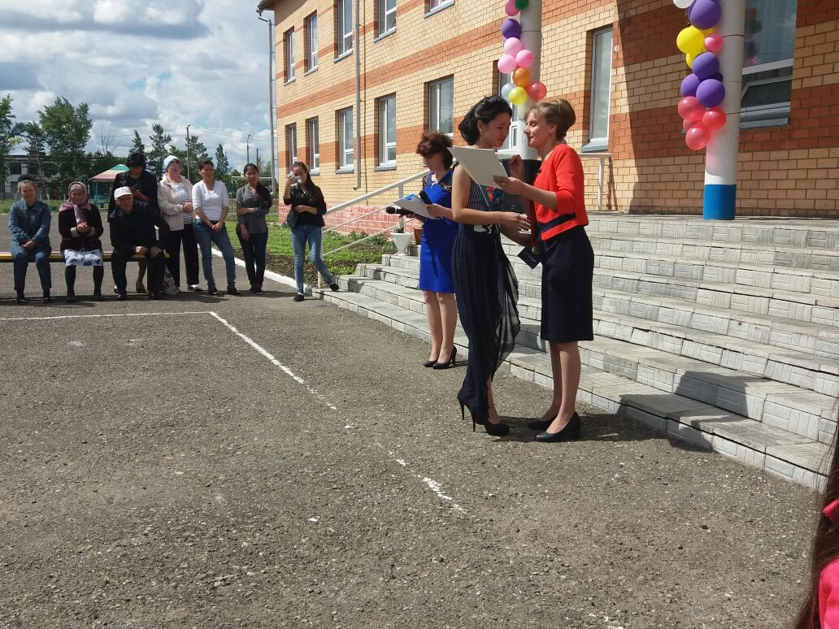

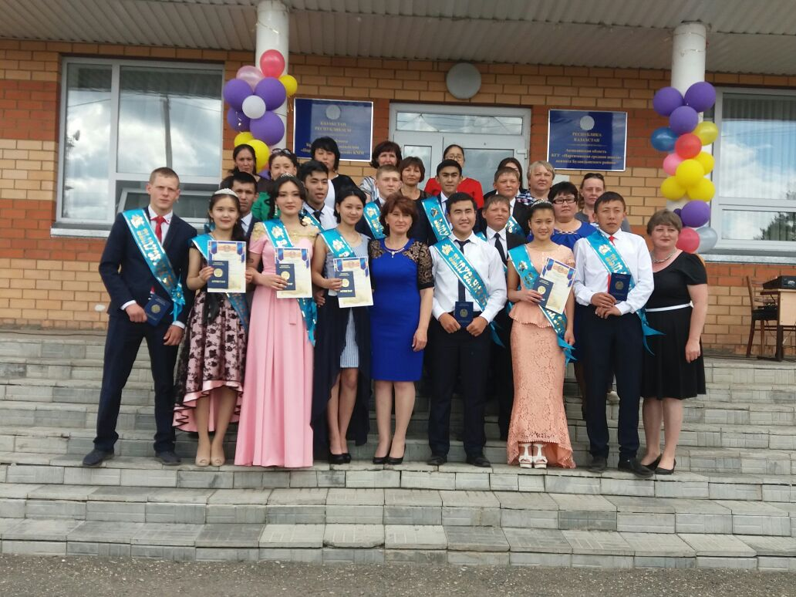

Зам.по ВР: Гофман С.В.

